fischerwerke Kältefestpunktschelle FFRC
fischerwerke

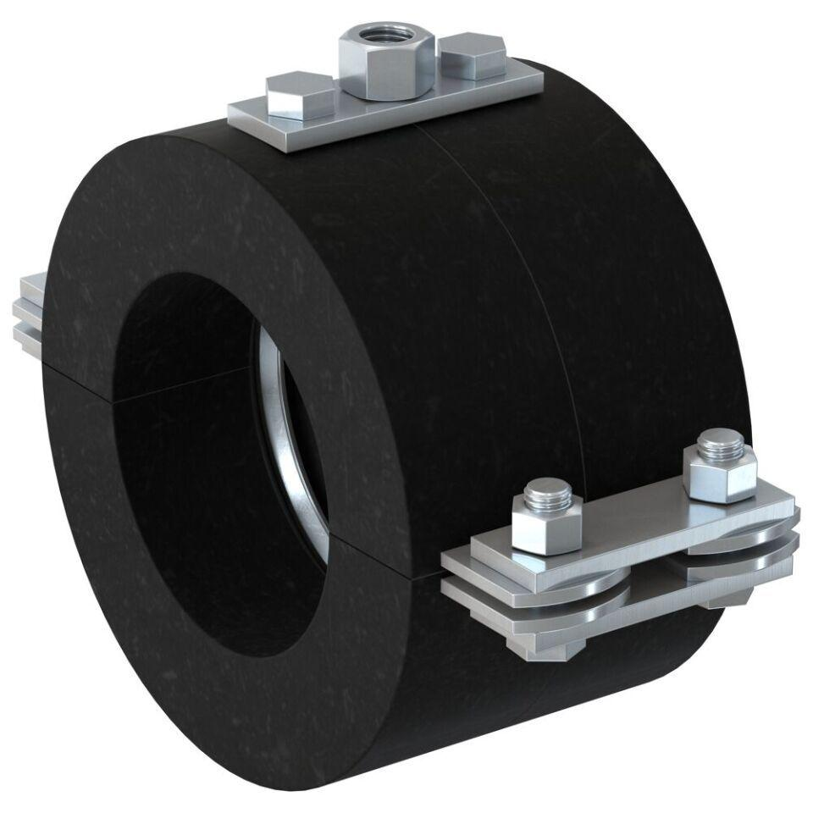Eigenschaften
Werkstoff
Polyurethan, Stahl
Querschnitt
kreisförmig
Durchmesser (mm)
76,10 - 609,00
Nennweite DN
65,00 - 150,00

